|  |  |
| --- | --- |
|  | **Universidad Tecnológica Nacional**  **Facultad Regional Buenos Aires**  **Ingeniería en Sistemas de Información** |

**Matemática Superior**

Profesor: *María Inés Grand*

Ayudante: *Jonathan Castro*

Trabajo Práctico: *FILTROS*

Grupo: *Grupo Mixto_9*

Curso: *K3073 y K3021*

Cuatrimestre: 2C / 2016

|  |  |  |
| --- | --- | --- |
| NOMBRE Y APELLIDO | LEGAJO N° | EMAIL CONTACTO |
| Pablo Hervida | 1473943 | elpabli09@gmail.com |
| Tomás Rodríguez Saavedra | 1472483 | tomas_rs@hotmail.com |
|  |  |  |
|  |  |  |

Fecha de entrega: 18/11/2016

Calificación:

Observaciones:

***b. INTRODUCCIÓN:***

En este trabajo práctico se procedió a resolver un problema específico mediante herramientas de software matemático como el Matlab, utilizando conceptos aprendidos en la unidad de “Transformada Z” de esta asignatura, así como también conocimientos generales de programación de asignaturas anteriores de la carrera.

El objetivo es procesar una señal para preservar las características deseadas y eliminar las no deseas. Durante el desarrollo se utilizó un archivo de sonido que está conformado por un tipo de onda la cual tiene características como por ejemplo: duración, altura, timbre e intensidad. Luego de realizar la aplicación del filtro y el procesamiento debido de la señal se obtuvo como resultado una señal compuesta de armónicos distintivos.

***c. CONTENIDO:***

***i. Funciones y comandos***

**1. *Impz:*** devuelve la respuesta al impulso del filtro. Está definida para distintos parámetros:

- [h, t]=Impz(num, den, n, Fs) donde se especifica el número de muestras a graficar y la frecuencia de muestreo utilizada. Y se guarda los vectores de magnitud y eje de tiempo en h y t respectivamente.

- [h,t]=Impz(num, den) donde por defecto se considera Fs=1 Hz y grafica las diez primeras muestras.

**2. Conv:** devuelve la convolución de los vectores “u” y “v”, donde si “u” y “v” son vectores de coeficientes de polinomios, usar conv es equivalente a multiplicar los dos polinomios. La forma es:

- Conv(u,v) donde el resultado es un vector de longitud = longitud(u)+longitud(v)-1

Ejemplo: Sean u(x) = 2x + 3 y v(x) = x + 2

>>u = [2 3] u = 2 3

>>v = [1 2] v = 1 2

>>p = conv(u, v)

p = 2 7 6 2

Devuelve el polinomio p(x) = 2x2 + 7x + 6 y la longitud del vector resultado es 3 = 2 + 2 -1.

**3. Filter:** filtra los datos de entrada “x”, que puede ser un vector, matriz o un array multidimensional, usando una función de transferencia racional definida por los coeficientes de numerador y denominador “b” y “a”. El coeficiente “a” no puede ser cero. La forma es:

- y = filter(b,a,x)

**4. Soundsc / Sound:**

Sound: convierte la matriz de datos de la señal en sonido. Envía la señal de audio “y” al altavoz con la frecuencia de muestreo predeterminada de 8192Hertz. La forma es:

- sound(y)

- sound(y, Fs): lo mismo que sound(y) pero eligiendo la frecuencia de muestreo (Fs).

- sound(y, Fs, nBits): version extendida de sound(y, Fs) donde usa la cantidad de bits “nbits” por muestra.

Soundsc: Escala los datos y los reproduce como sonido. Ecala los valores de la señal de audio “y” para encajarlos en el rango de -1,0 a 1,0 y luego envía los datos al altavoz con la frecuencia predeterminada de 8192Hertz. Tiene la sintaxis parecida al sound:

- soundsc(y)

- soundsc(y, Fs)

- soundsc(y, Fs, nBits)

**5. Wavread / AudioRead:**

AudioRead: lee el archivo de audio pasado por parámetro, y devuelve la muestra de datos “y” una muestra de frecuencia “Fs” para esos datos. Tiene la forma:

- [y, Fs]=audioread(archivo)

Wavread: lee el archivo de audio de extension .wav. Es la versión obsoleta de audioread (en las últimas versiones de Matlab). Soporta datos en multicanal de hasta 32 bits por muestra. La sintaxis es muy parecida al audioread:

- y=wavread(archivo) donde los valores de la amplitud están en el rango de [-1,1]

**6. Plot:** Crea un plano en 2D con la información pasada en los parámetros de dominio “x” e imagen o función “y”. Si ambos parámetros son vectores entonces tienen que tener igual longitud, lo mismo si son matrices. Tiene la forma:

- plot(valoresDeDominio, valoresDeImagenOFuncionDeX)

**7. Syms:** Crea funciones y variables simbólicas. Tiene la forma:

- syms var1…varN donde crea variables simbólicas de 1 a N separadas por espacios.

- syms f(var1,…,varN) donde crea una función simbólica “f” y variables simbólicas “var1,…,varN” que representan los argumentos de entrada de “f”.

En caso de que no se le envíe ningún parámetro a “syms” entonces enumerará todas las variables simbólicas, funciones, vectores y matrices existentes del espacio de trabajo de Matlab.

***ii. Proceso de resolución:***  
El archivo con el código fuente es el “main.m” y su correspondiente ejecutable es el “mainEjecutable.exe”. Ambos están comprimidos en un archivo “.zip”. Dentro del archivo “main.m” se detallan los pasos que seguimos para resolver el problema planteado.

Agregamos los gráficos correspondientes a la señal leída y la filtrada en donde se podrán apreciar los cambios:

Señal leída (original)

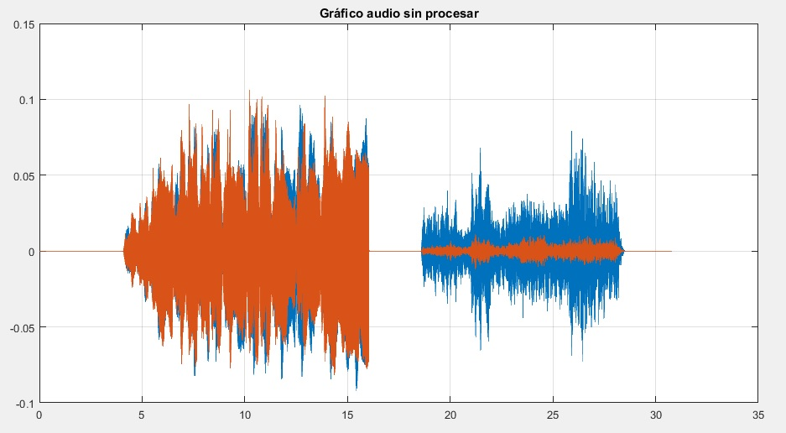

Señal procesada (filtrada)

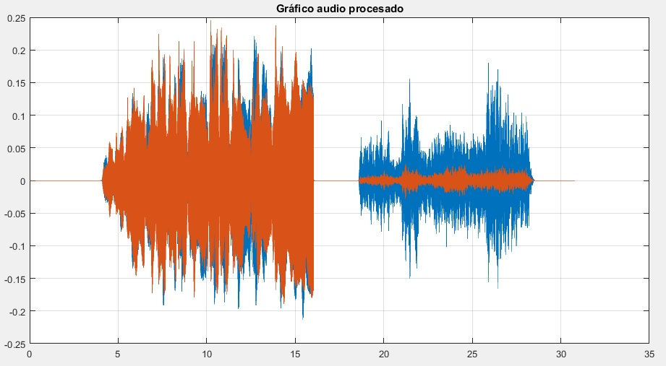

***iii. ¿Qué diferencia encuentra entre CONV y FILTER en Matlab?***

La diferencia entre CONV y FILTER es que FILTER puede manejar filtros FIR y IIR, en cambio CONV toma dos parámetros y devuelve su convolución. Además, FILTER puede devolver los estados del filtro, de modo que pueda ser utilizado en posteriores llamadas. Un ejemplo en el que se parecen porque devuelven el mismo resultado es en: *conv(h,x)* y *filter(h,1,x)*, donde el parámetro “1” en filter indica que los coeficientes recursivos del filtro son solo [1]. Entonces por ejemplo, si se tiene un filtro IIR no se podrá usar *conv*.

***d. CONCLUSIÓN:***

Luego de utilizar la herramienta MATLAB junto con los conocimientos adquiridos en la materia, pudimos resolver la problemática presentada. Definimos los pasos, en pseudo-código con la sintaxis de MATLAB, en los que analizamos una señal de audio y graficamos sus puntos a través del tiempo.

Hecho esto, le aplicamos el filtro H dado por la cátedra, que altera los puntos que teníamos. Una vez modificado el audio, se procede a graficarlo. Por último se procede a comparar los gráficos de las ondas de entrada del archivo de audio original y la onda modificada por nosotros, notándose un leve cambio en las frecuencias altas y bajas de ambos canales del audio.

***e. PROBLEMAS Y LECCIONES APRENDIDAS:***

1. Aprendimos a modificar un audio utilizando funciones de Matlab que investigamos previamente.
2. Comprendimos cómo utilizar la función filter en Matlab para modificar los canales de un audio.
3. Usamos la función “fprintf” para mostrar por pantalla qué parte de código está ejecutando Matlab a medida que avanza, para tener un historial de por dónde pasa el código. Esto nos sirvió más al principio cuando empezamos a probar la sintaxis de Matlab y cometíamos algunos errores en los que Matlab se quedaba trabajando mucho tiempo o se quedaba colgado por haberle mandado parámetros que no correspondían o parámetros mal calculados.
4. Un problema encontrado fue que no pudimos distinguir a oído el cambio realizado en el audio habiéndole aplicado el filtro, solo lo pudimos apreciar el cambio en base al gráfico.